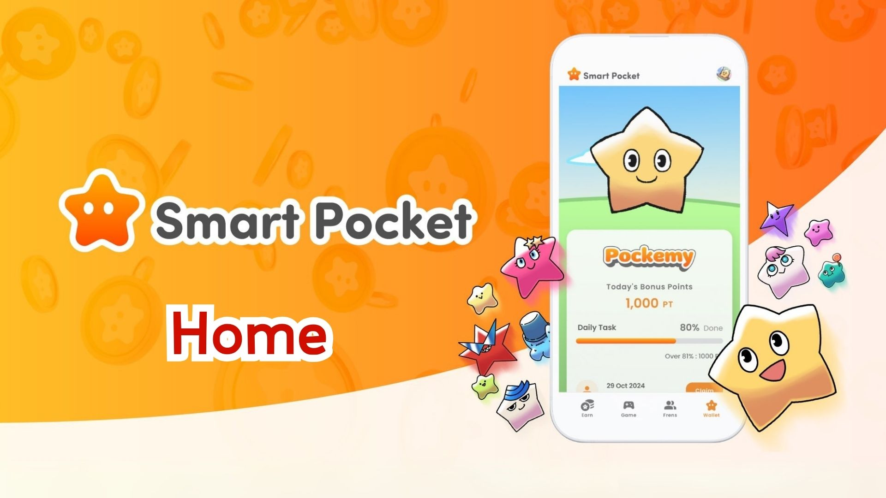

**Полное руководство по функции Home в приложении Smart Pocket! Эффективные методы управления баллами**

**Всем привет!**

**В нашей предыдущей статье мы объяснили, как получить "SP Box NFT". На этот раз мы подробно рассмотрим самую важную часть приложения Smart Pocket — функцию "Home".**

**Экран Home наполнен полезными функциями, которые позволяют мгновенно видеть всю вашу активность. Прочитав это руководство, вы сможете использовать приложение еще более эффективно!**

# Содержание

* Возможности экрана Home
* Как проверить прогресс выполнения задач
* Как заработать баллы за выполнение всех задач
* О количестве выполненных задач
* Заключение

# Возможности экрана Home

Экран Home — это центр управления вашей активностью в приложении Smart Pocket. Здесь можно увидеть следующую информацию:

* Имя пользователя и иконка
* Общее количество баллов
* Количество выполненных задач
* Количество имеющихся предметов
* Количество приглашенных друзей
* Заработанные баллы за выполнение всех задач
* Прогресс выполнения задач Daily, Earn и Item

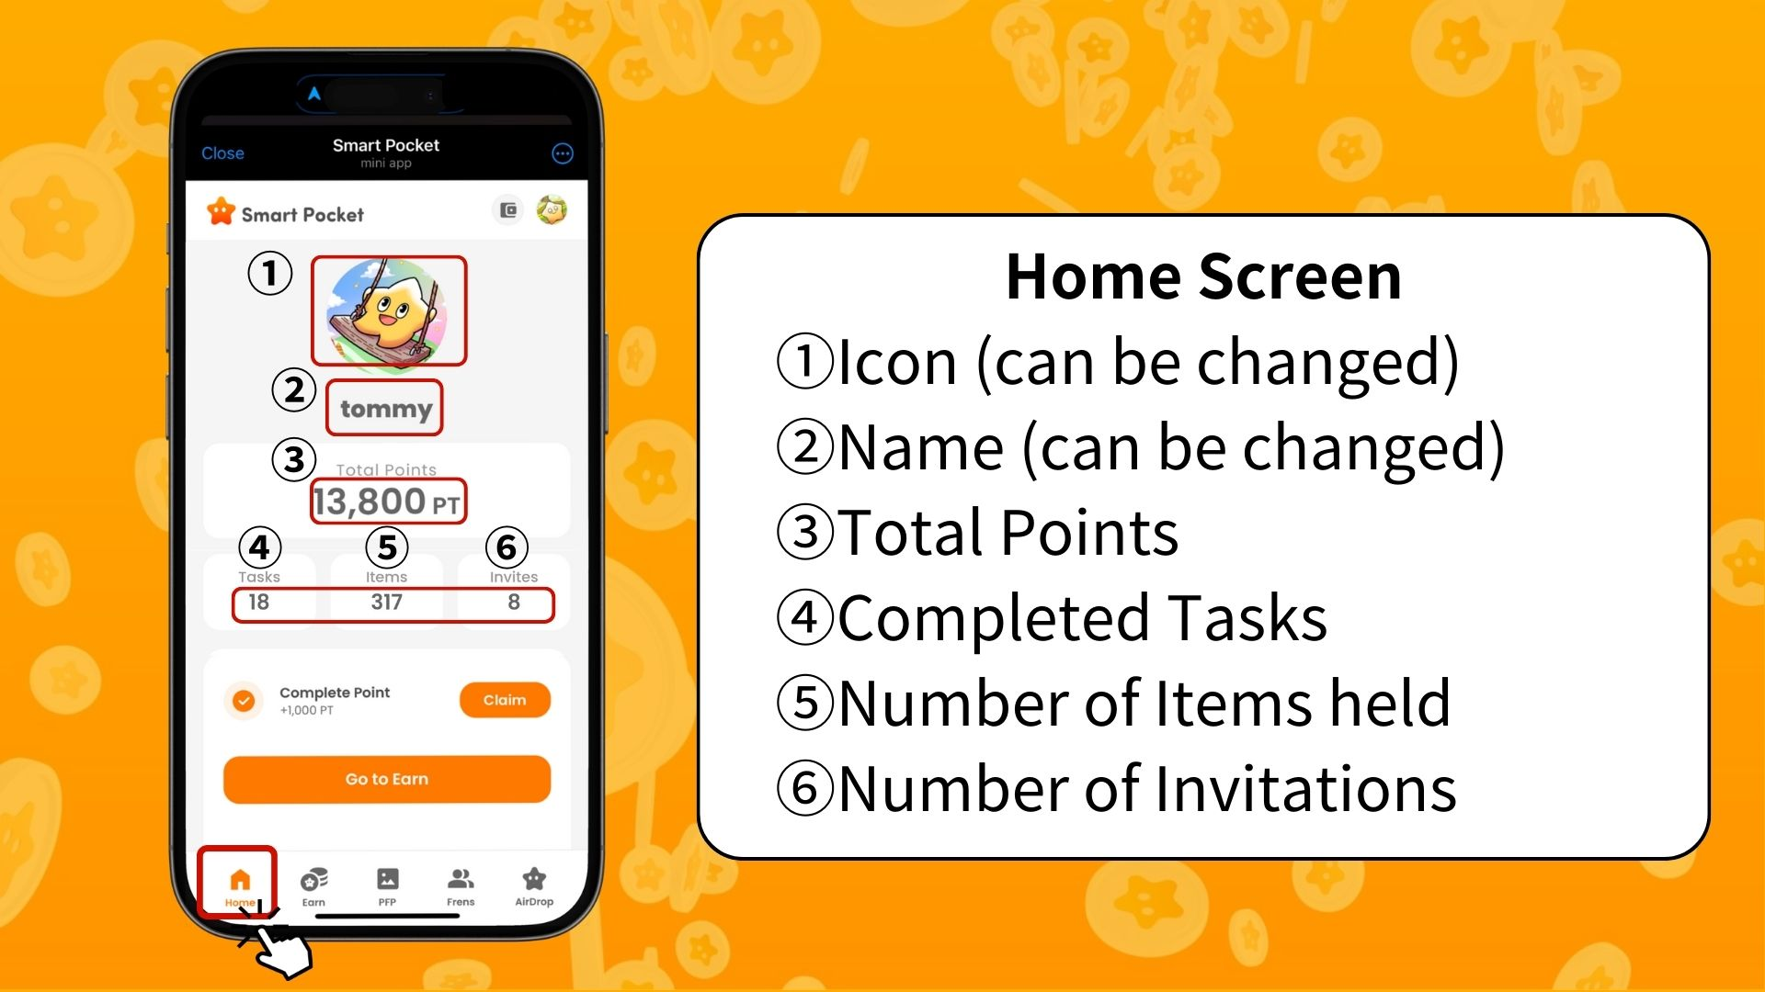  
  
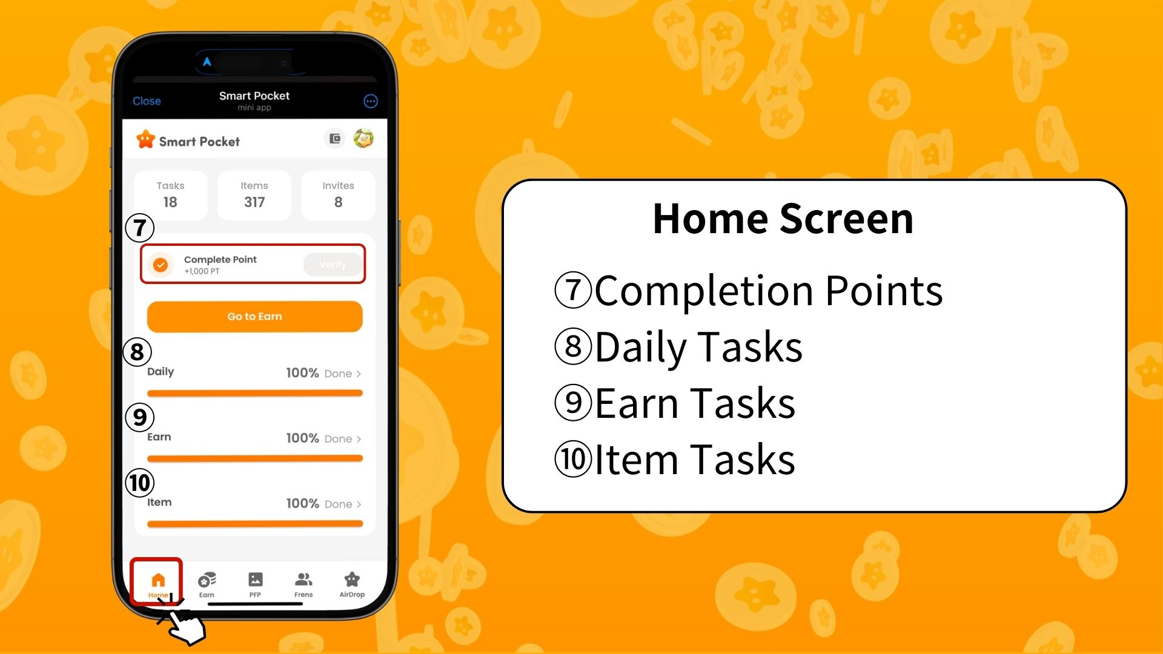

# Как проверить прогресс выполнения задач

Прогресс выполнения каждой задачи отображается в виде индикатора (от 0% до 100%).

* Ежедневные задачи (Daily) — базовые задачи, которые обновляются ежедневно (например, вход в приложение, лайки и ретвиты в X).
* Задачи Earn — задания, связанные с социальными сетями (например, подписка на аккаунты в X, Instagram, YouTube).
* Задачи Item — задания, связанные с получением NFT и SBT.

# Как заработать баллы за выполнение всех задач

Этот способ заработка баллов часто упускают из виду, но он очень важен!

* Выполните все задачи Daily, Earn и Item.
* Нажмите "Claim".
* Если появится "Verify", вы получите 1000 PT!

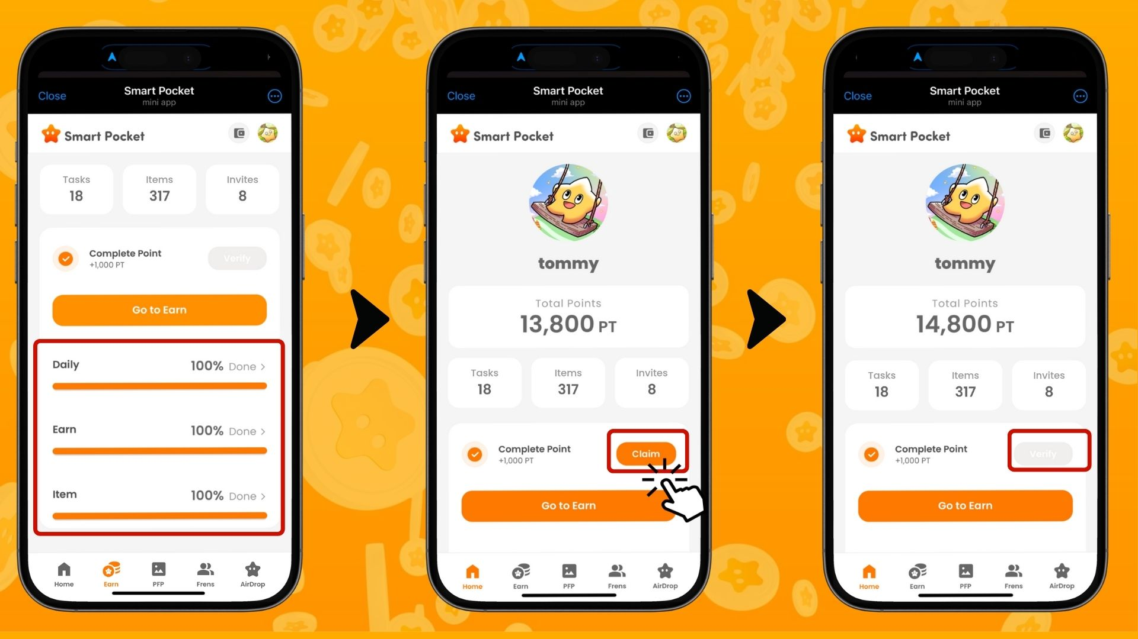

※ Важно: После выполнения задач обязательно нажмите кнопку "Claim". Эти 1000 PT — бонус, который нельзя упускать!

# О количестве выполненных задач

"Количество выполненных задач" — это число задач, которые были завершены и за которые были получены баллы, на таких страницах, как "Daily", "Earn", "Exchange", "Item", "Collab" во вкладке "Earn" внизу экрана.

Чем больше задач вы выполняете, тем выше "количество выполненных задач".

※ Если "активные задачи" истекают, "количество выполненных задач" уменьшается.

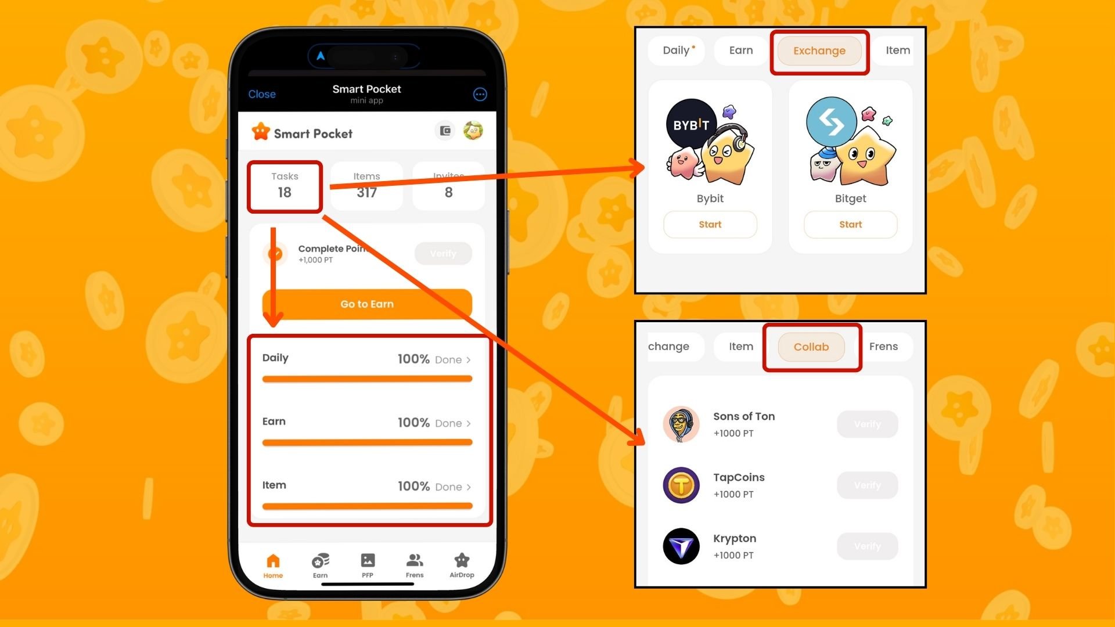

https://note.com/japan_dao/n/nfa9879331899

# Заключение

Экран Home — это важная функция для эффективного управления вашей активностью в приложении Smart Pocket. Обратите внимание на следующие моменты:

* Регулярно проверяйте количество ваших баллов
* Следите за прогрессом выполнения задач
* Не забудьте получить бонус за выполнение всех задач

📢 Будьте в курсе последних новостей 📢

Официальный сайт Smart Pocket: https://smapocke.com/

Официальный Discord Smart Pocket: https://discord.com/invite/smartpocket

Официальный аккаунт Smart Pocket в X: https://x.com/smapocke

Официальный аккаунт Pokemy в X: https://x.com/pockemys